“以旧换新”资格确认单申请操作手册
- 新房认购协议上传
新房认购协议请开发商上传双方认购协议，“以旧换新”专区https://yqfk.hengyang.gov.cn/cdn/HouseTrading/ 点击新房认购协议。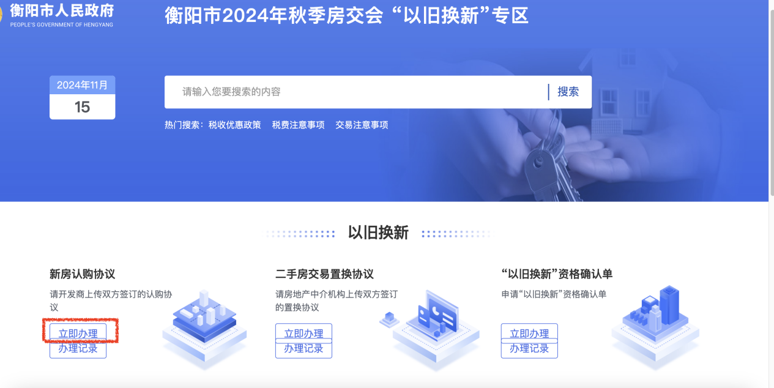
选择法人登录。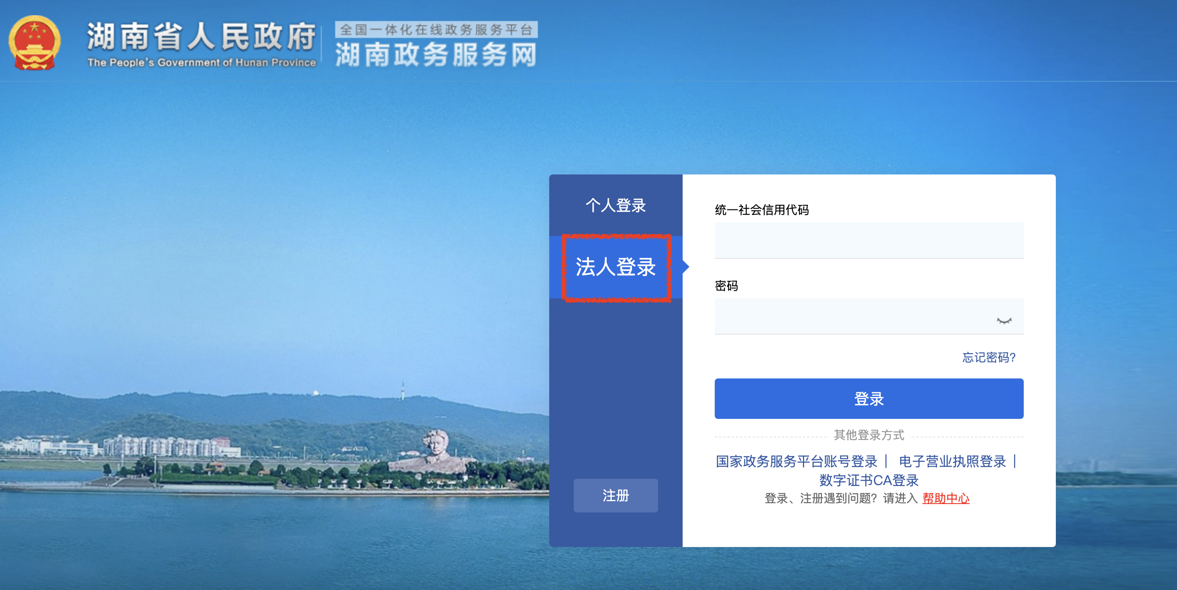
填写认购协议信息，并上传认购协议文件，标*的信息项为必填项，请上传jpg/png/pdf格式的文件。（如pdf无法预览，请上传jpg/png格式的文件。）
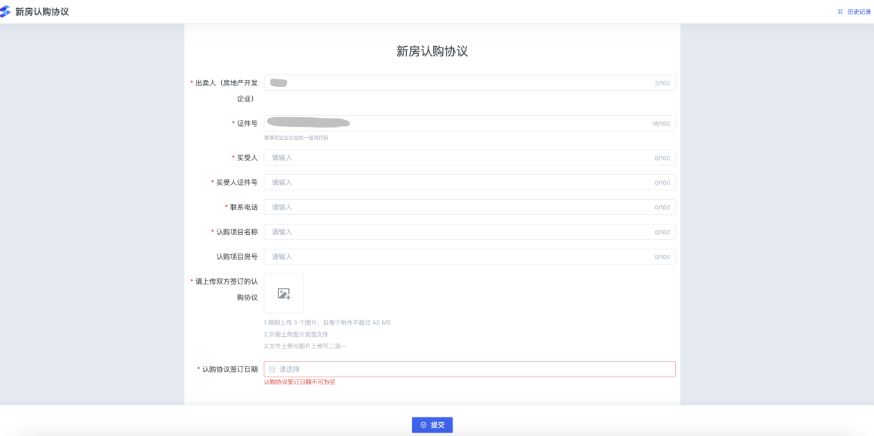
点击提交，认购协议上传完成。
点击历史记录，可查看历史的填写记录。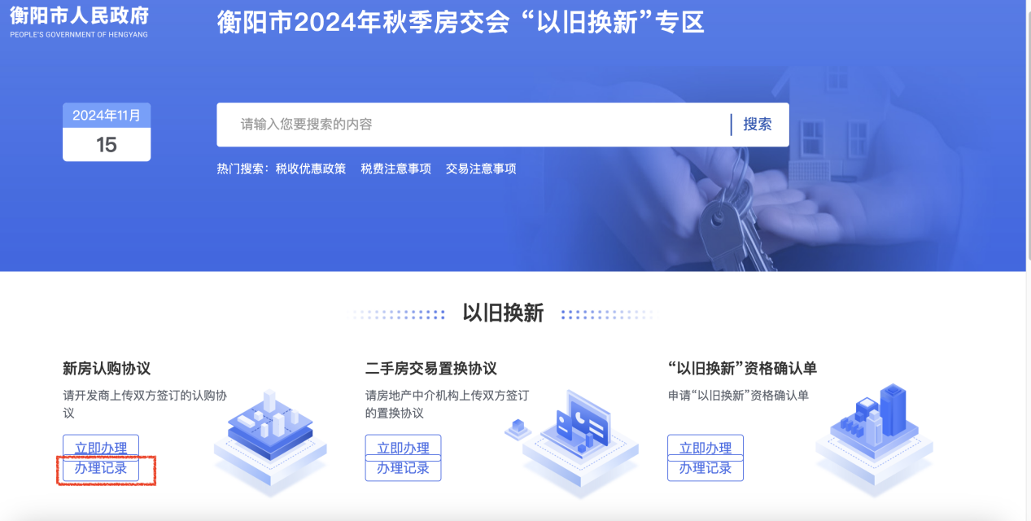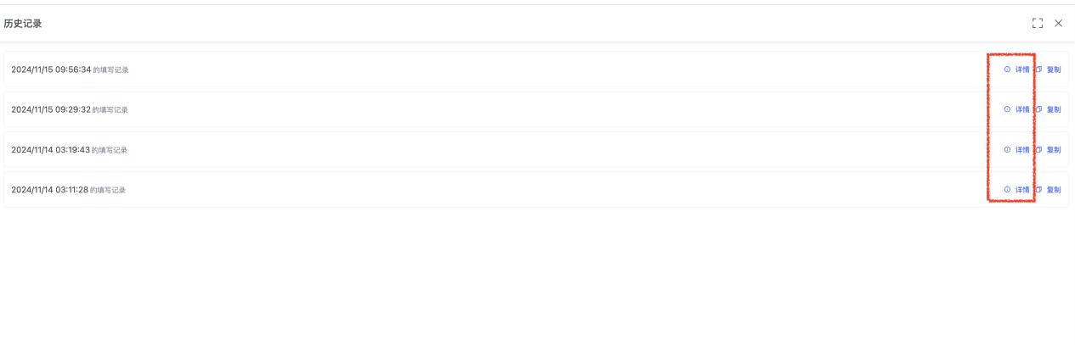

- 二手房交易置换协议。请房地产经纪机构上传。二手房置换协议使用全市统一的固定模版，请在首页政策文件处下载。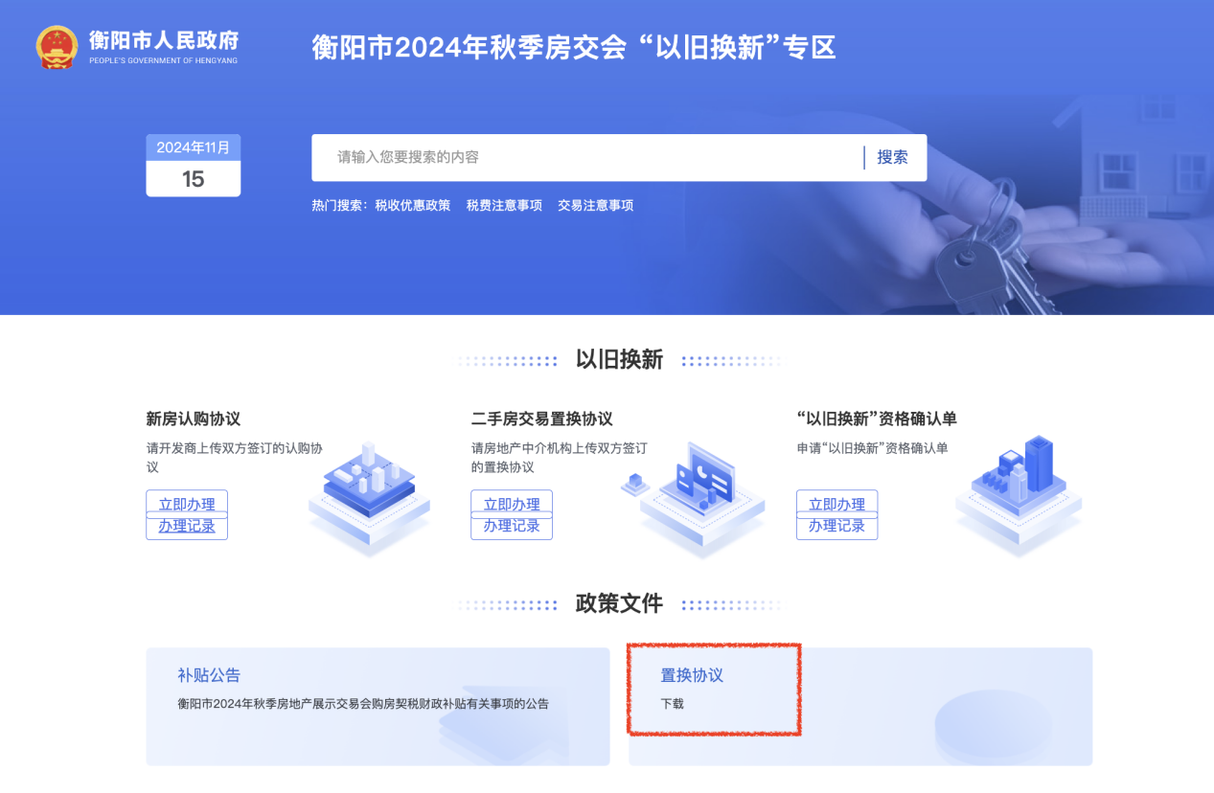
二手房交易协议请开发商上传双方签署的二手房交易置换协议，“以旧换新”专区https://yqfk.hengyang.gov.cn/cdn/HouseTrading/ 点击立即办理。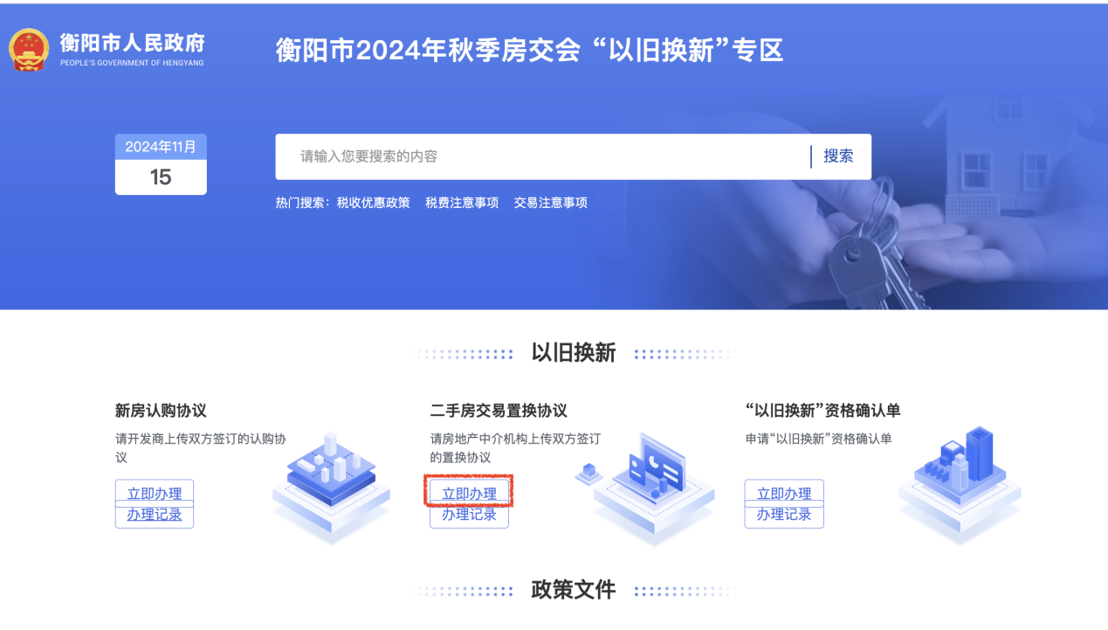
选择法人登录。
填写二手房交易置换协议信息，并上传协议文件，标*的信息项为必填项，请上传jpg/png/pdf格式的文件。（如pdf无法预览，请上传jpg/png格式的文件。）
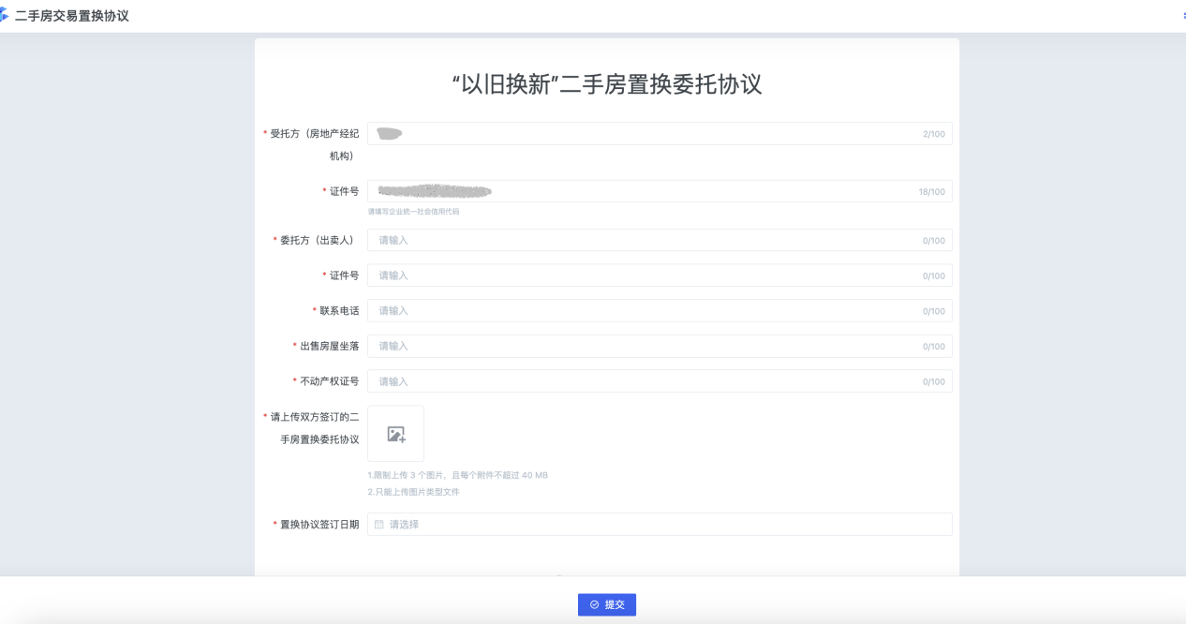
点击提交，二手房交易置换协议上传完成。
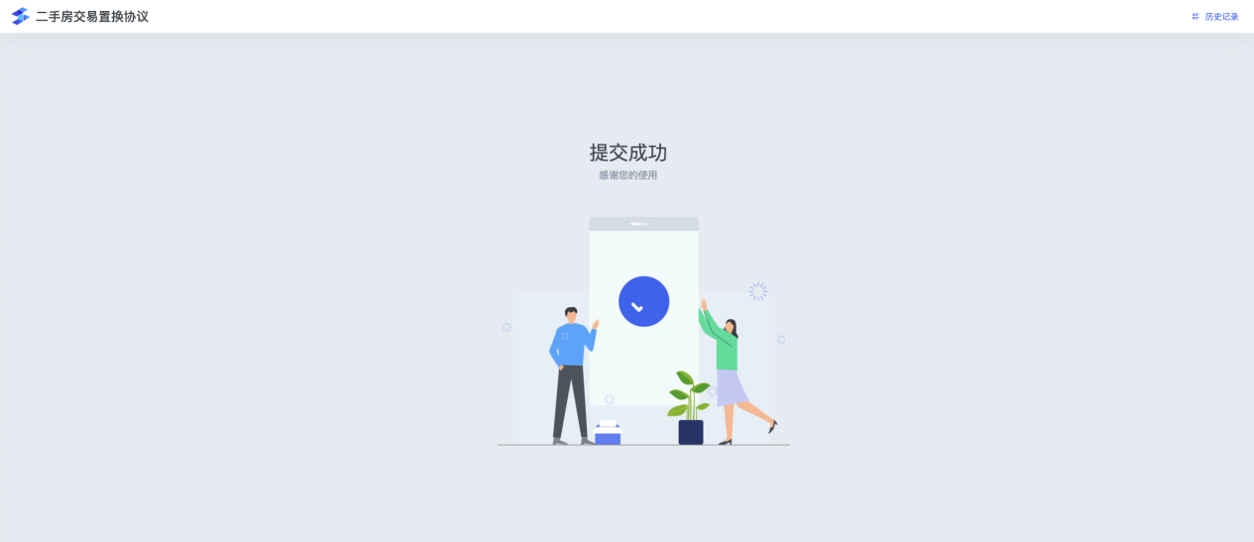

点击历史记录，可查看历史的填写记录。
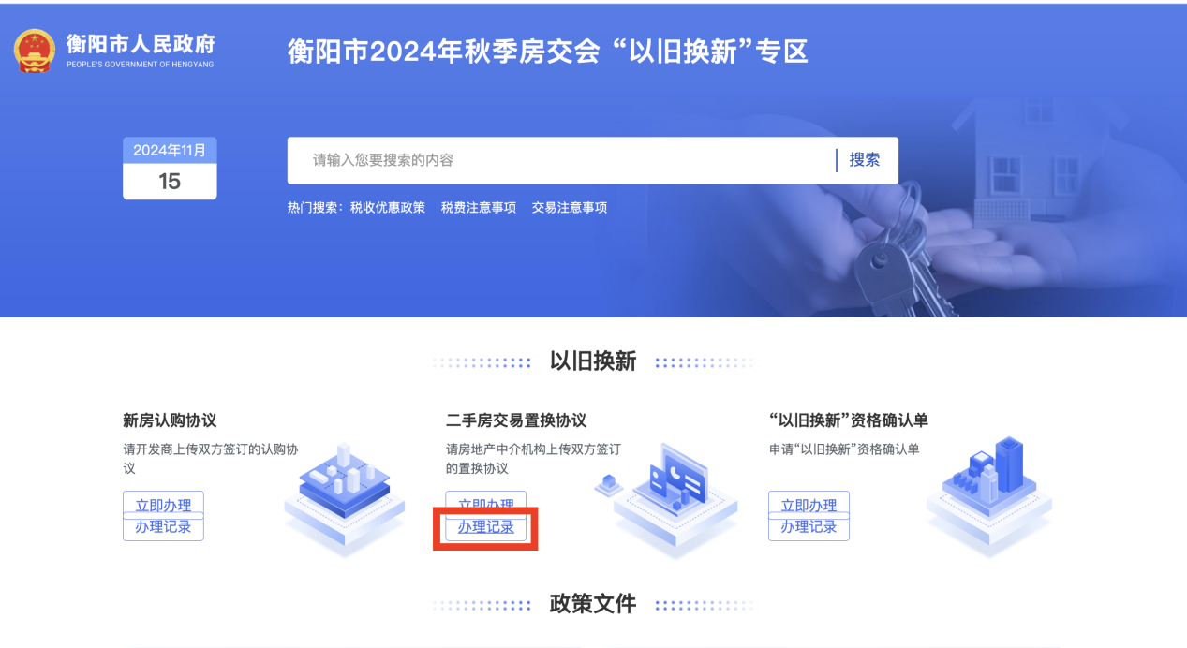
注：认购协议上传和二手房置换协议上传不存在先后次序。
- “以旧换新”资格确认单申请。
申请人申请“以旧换新”资格确认单，“以旧换新”专区https://yqfk.hengyang.gov.cn/cdn/HouseTrading/ 点击立即办理。
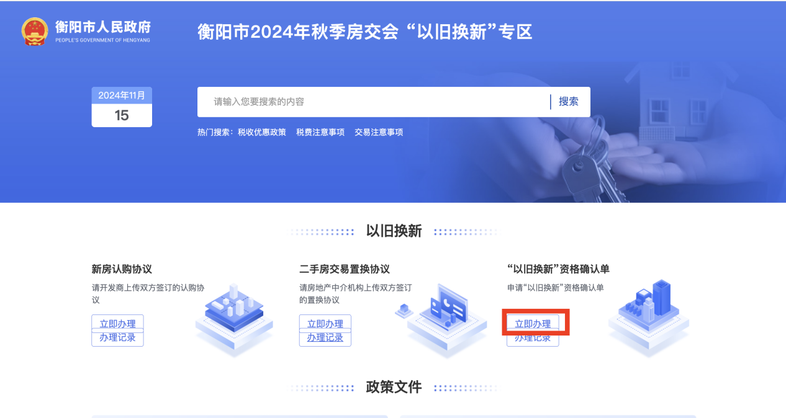

点击个人登录。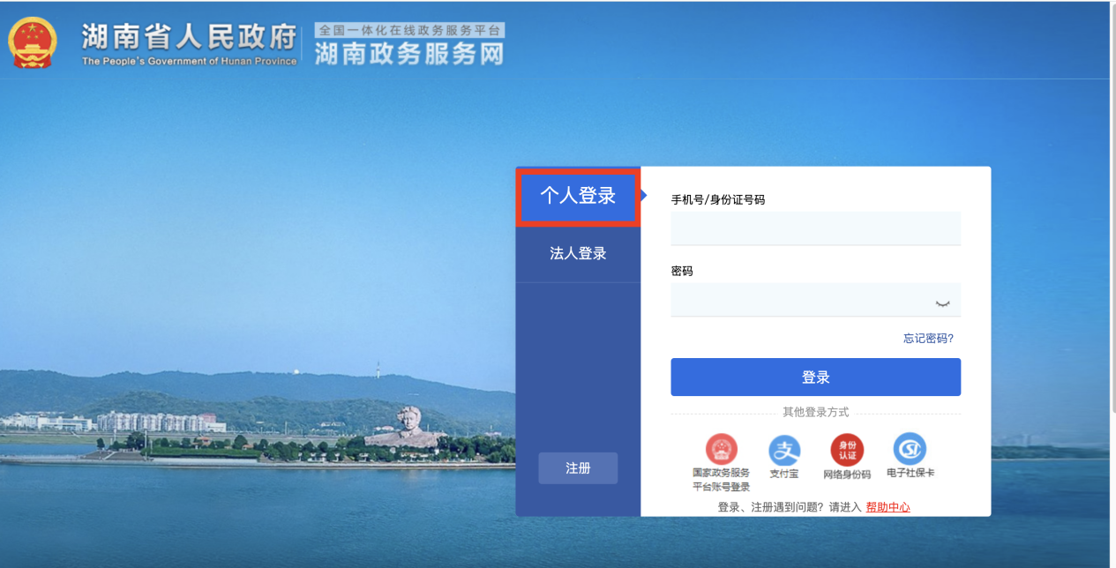
“以旧换新”确认单将查询已上传的协议文件，核对认购信息以及置换信息是否属于本人。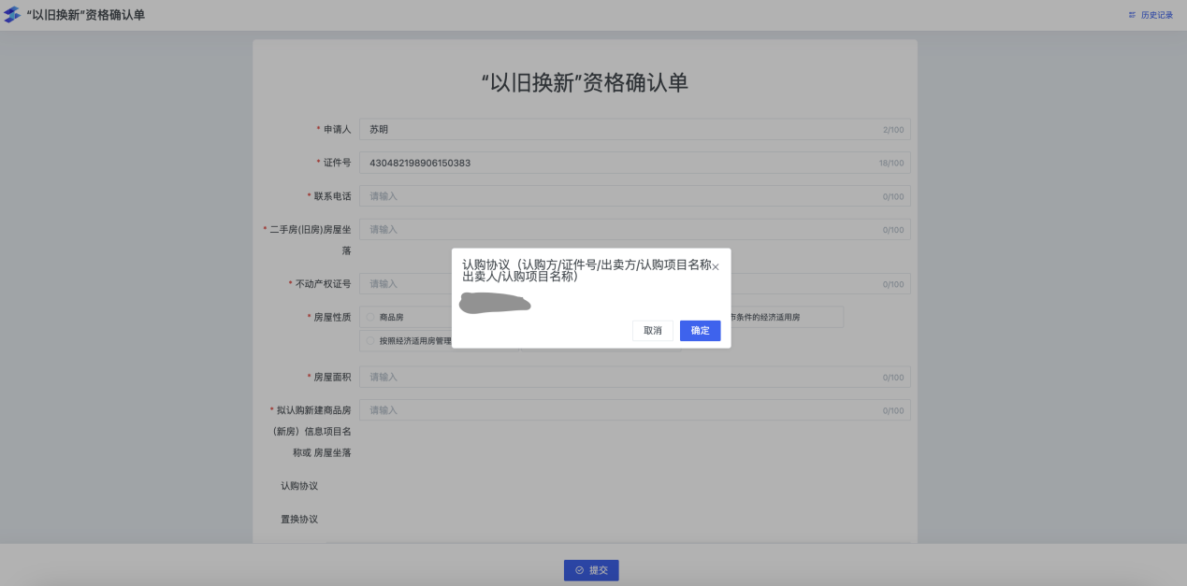
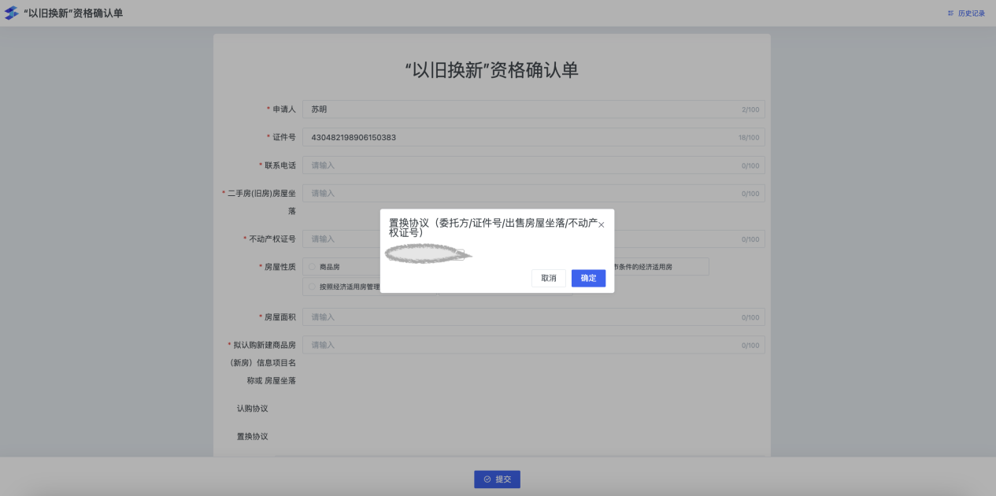
确认或取消后填写资格确认单基本信息。点击提交。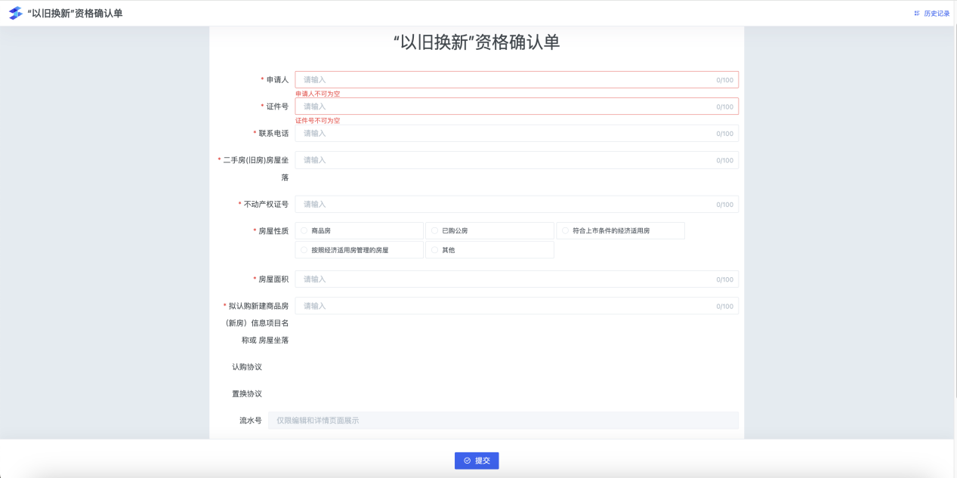
生成了资格确认单。点击确认单下载。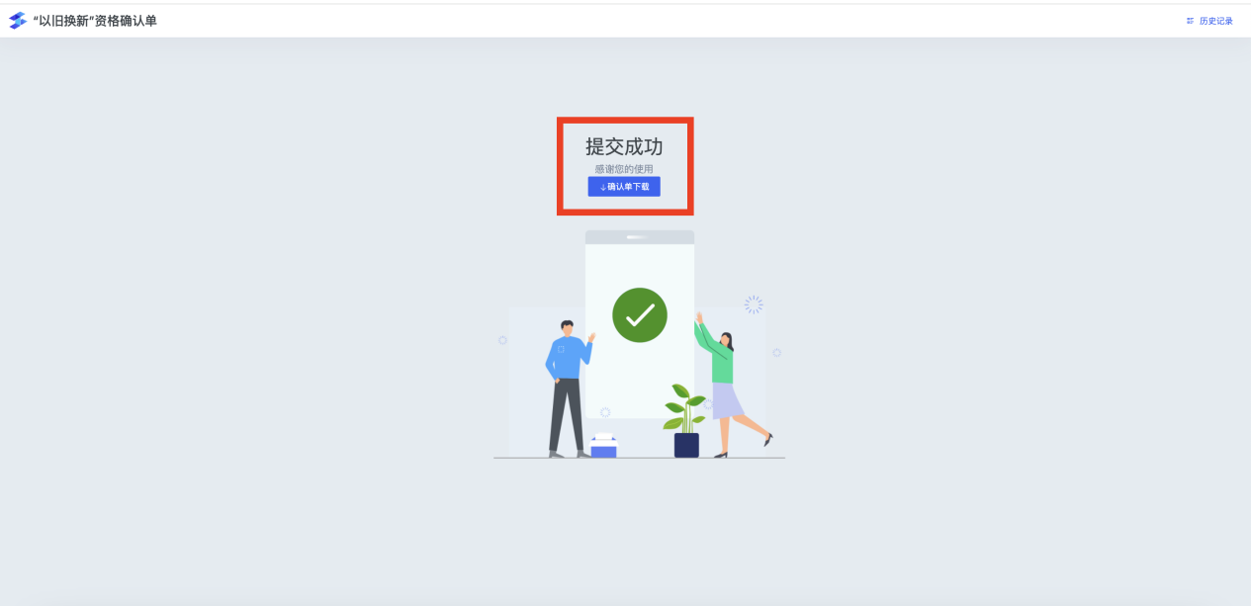
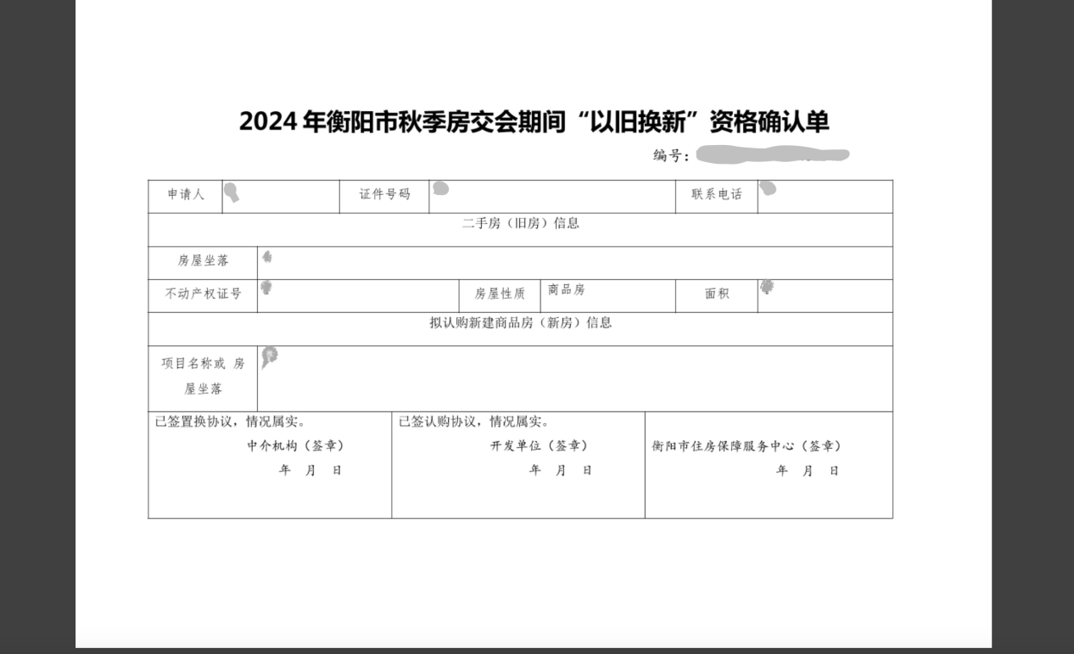
点击历史记录，可查看历史的填写记录和历史资格确认单。
